Università degli studi di Salerno

Dipartimento di Informatica

***Corso di Laurea in Informatica***



***TECNOLOGIE SOFTWARE PER IL WEB***

***Website Design***

***“VORWERK”***

*.*

**Docente:**

Michele Risi

**Studenti:**

##### Nome Matricola

Vincenzo Marrazzo 0512105832

*Anno Accademico: 2019/20*

INDICE

1. Obiettivo del progetto 3

2. Analisi di siti esistenti 3

3. Funzionalità del sito 4

4. Utenti del sito 4

5. Diagramma navigazionale 4

6. Mappa dei contenuti 5

7. La base di dati 5

8. Layout 6

9. Tema 11

10. Scelta dei colori 12

11. Diagramma navigazionale con le Servlet 12

VORWERK

# 1. Obiettivo del progetto

Si propone di realizzare un sito web per la compravendita di robot da cucina.

Offrire inoltre all’utente, che ha comprato uno dei nostri robot da cucina, dei punti, eventualmente da usare per comprare dei premi nell’apposito catalogo dei premi.

Permettere all’amministratore di modificare i prodotti messi in vendita nel catalogo dei robot e nel catalogo dei premi, in modo tale da aggiungere, rimuovere e modificare i prodotti.

# 2. Analisi di siti esistenti

[www.ikohs.com](http://www.ikohs.com)

1. FotoGallery dei robot e dei relativi costi e quantità disponibili.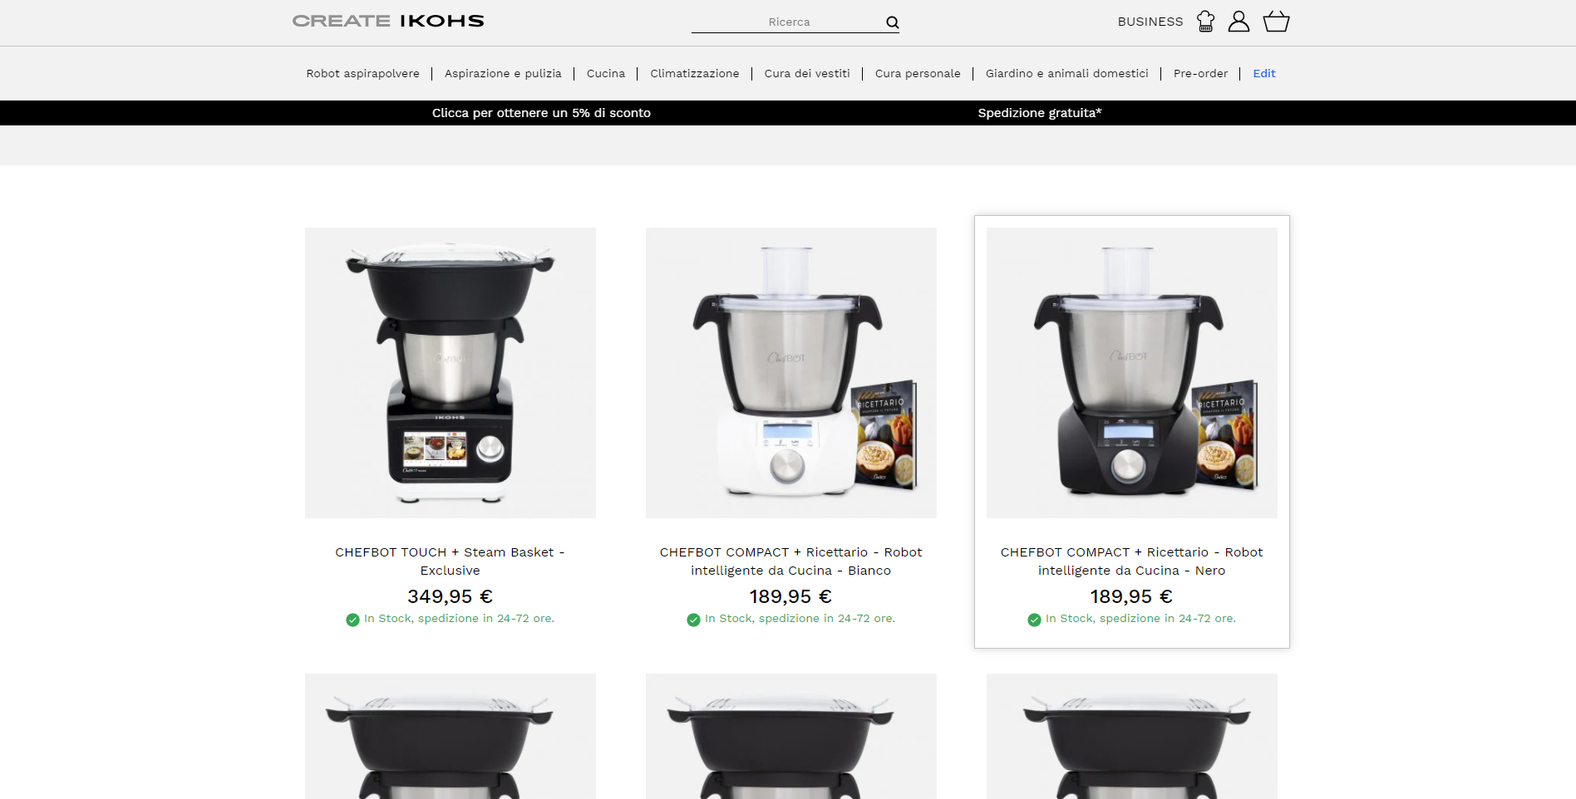

# 3. Funzionalità del sito

* Home dinamica che raggruppa le news riguardanti i nuovi robot messi sul sito.
* Gestire l’autenticazione di differenti tipologie di utenti che hanno accesso a servizi e viste differenti.
* Acquisto di un prodotto offerto dallo store (robot e premi).
* Aggiunta, rimozione e modifica di un prodotto offerto dal negozio (robot e premi).
* Sezione pubblica con l’elenco completo dei robot da cucina e dei premi.

# 4. Utenti del sito

Si individuano tre tipologie di utenti:

* Amministratore: gestisce i contenuti del sito e del database.
* Account: utente sul nostro sito è abilitato a comprare prodotti.
* Visitatore: visiona i contenuti pubblici (bacheca, robot da cucina, premi).

# 5. Diagramma navigazionale

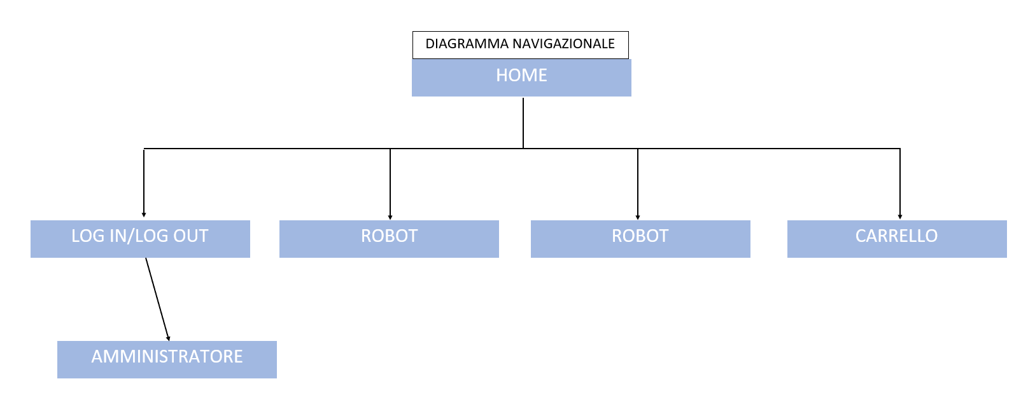

# 6. Mappa dei contenuti

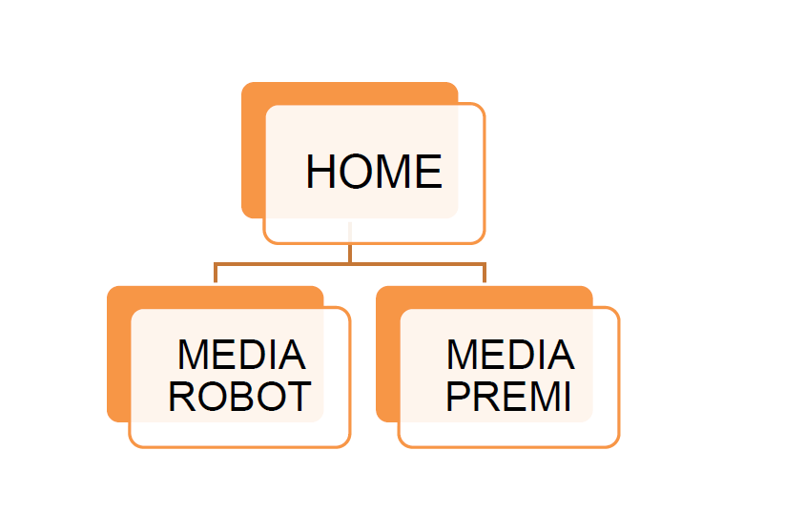

# 7. La base di dati

(Schema ER)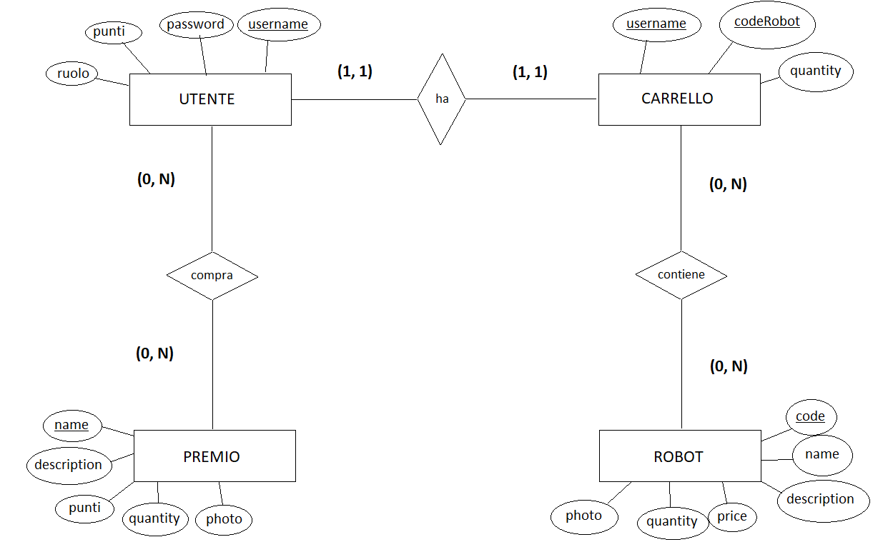

# 8. Layout

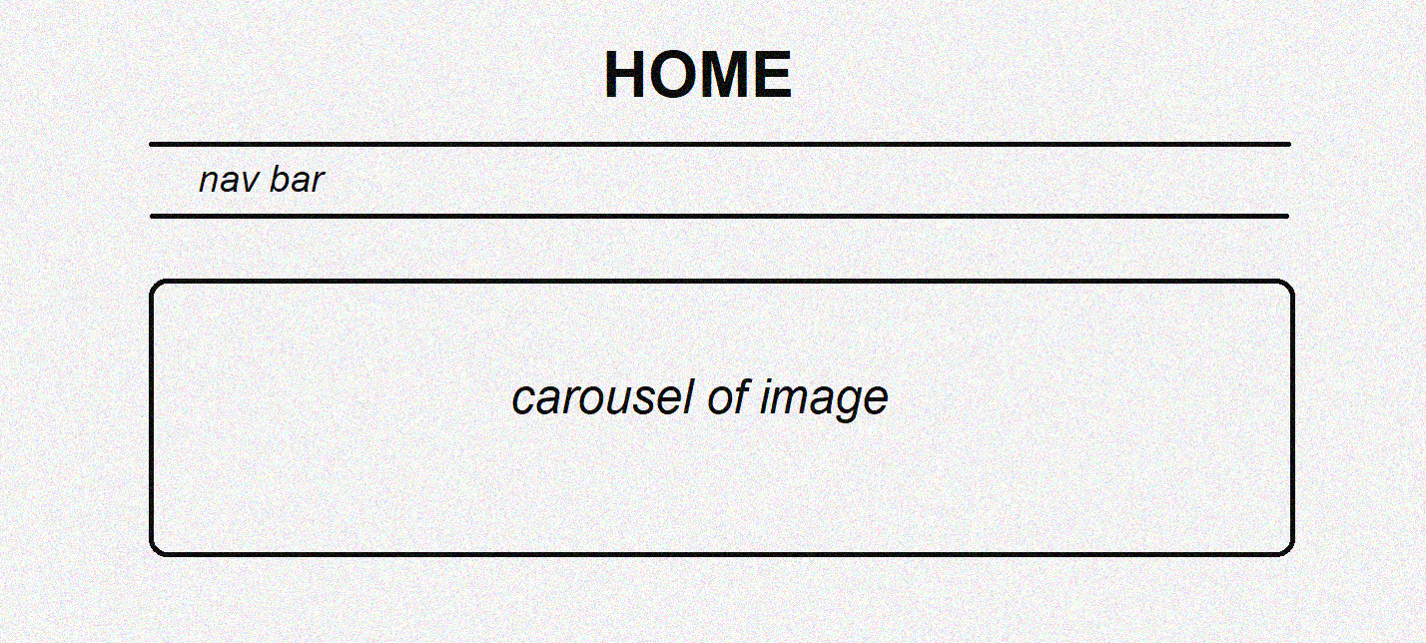

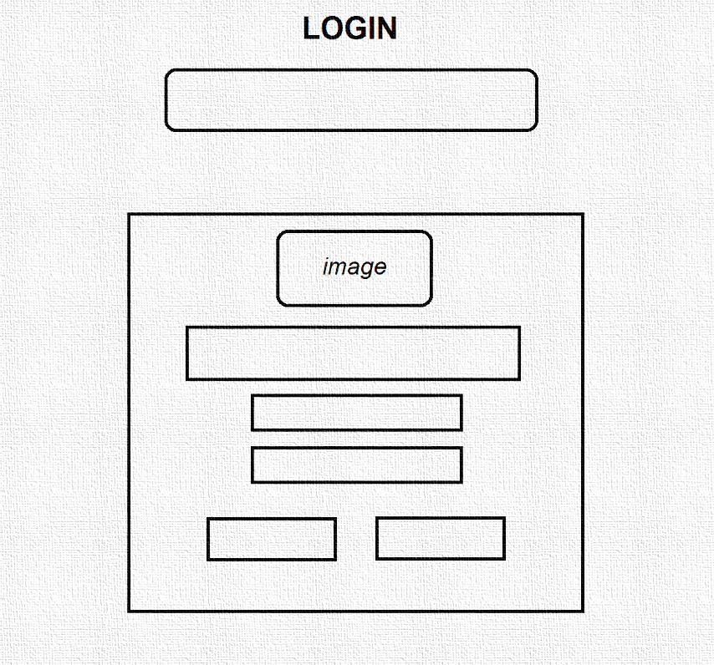

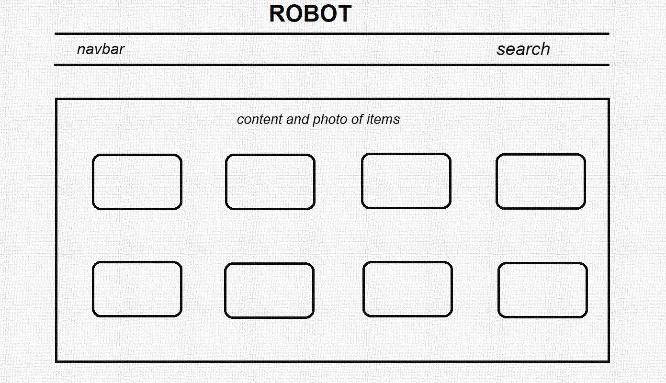

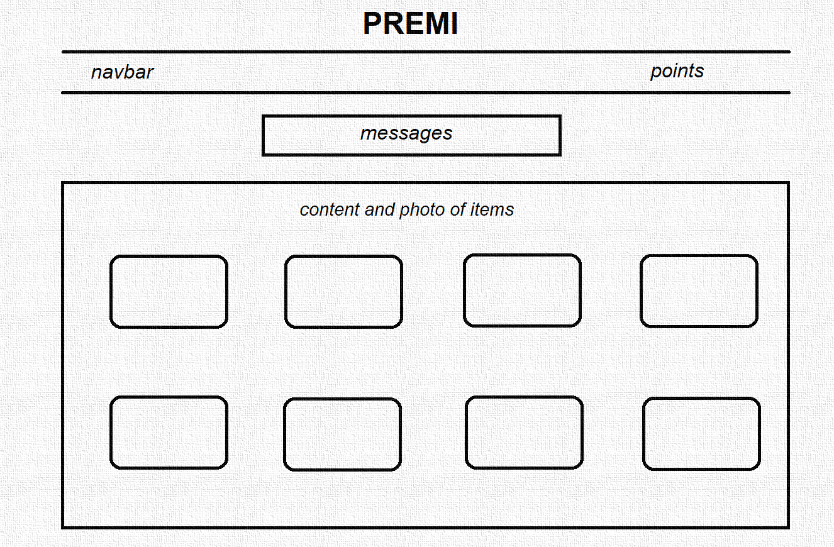

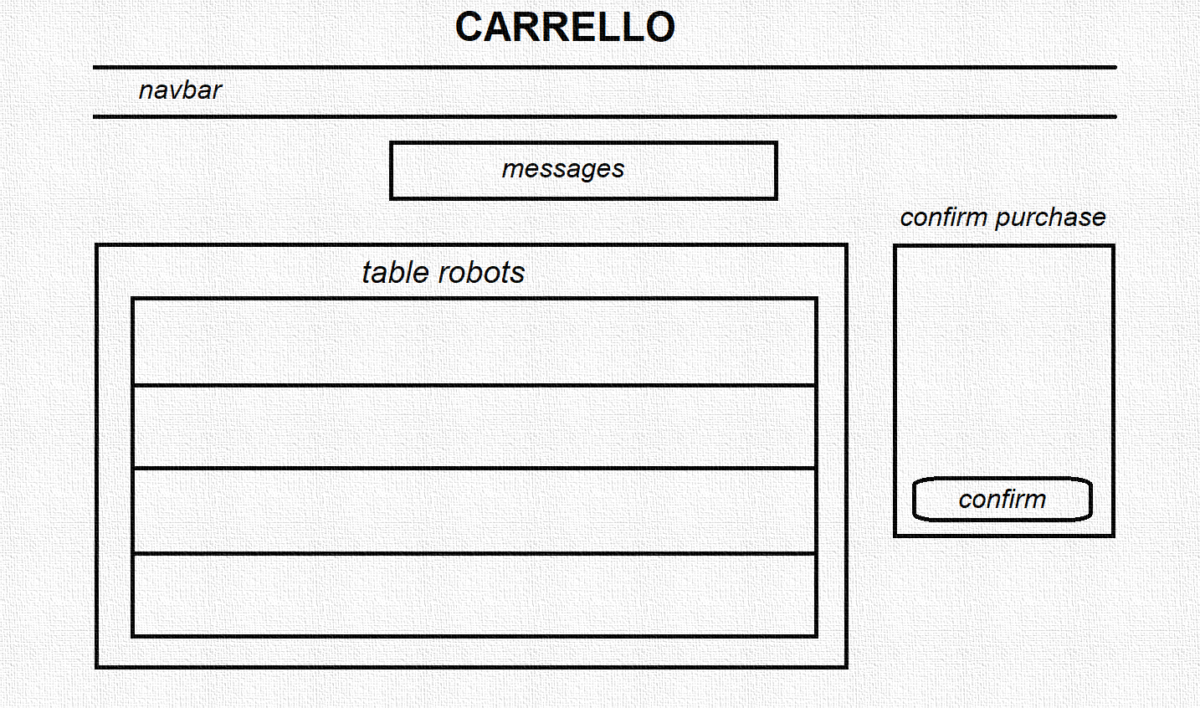

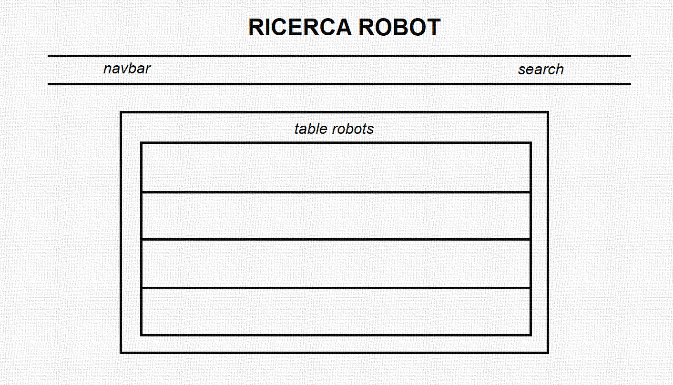

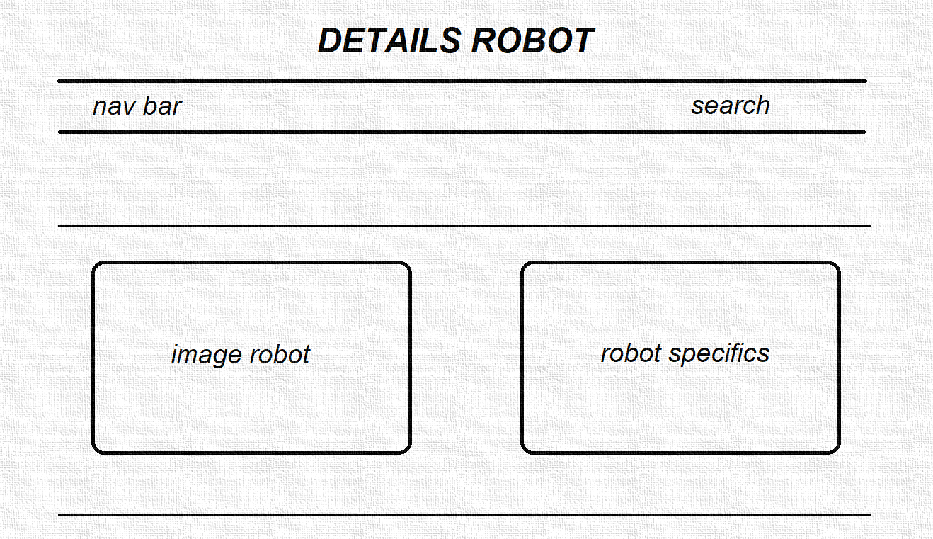

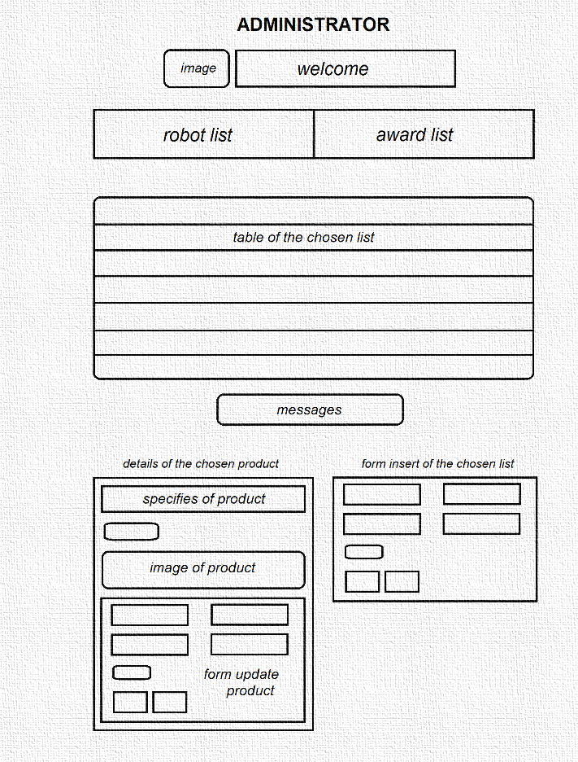

# 9. Tema

VORWERK presenta nella home un tema semplice e pulito in cui vengono mostrati, in un carosello di immagini, i tre robot più recenti e ovviamente più innovativi. Questo ha uno scopo ben preciso: indurre il visitatore a concentrarsi immediatamente sui prodotti e non farsi distrarre da altri elementi puramente decorativi. 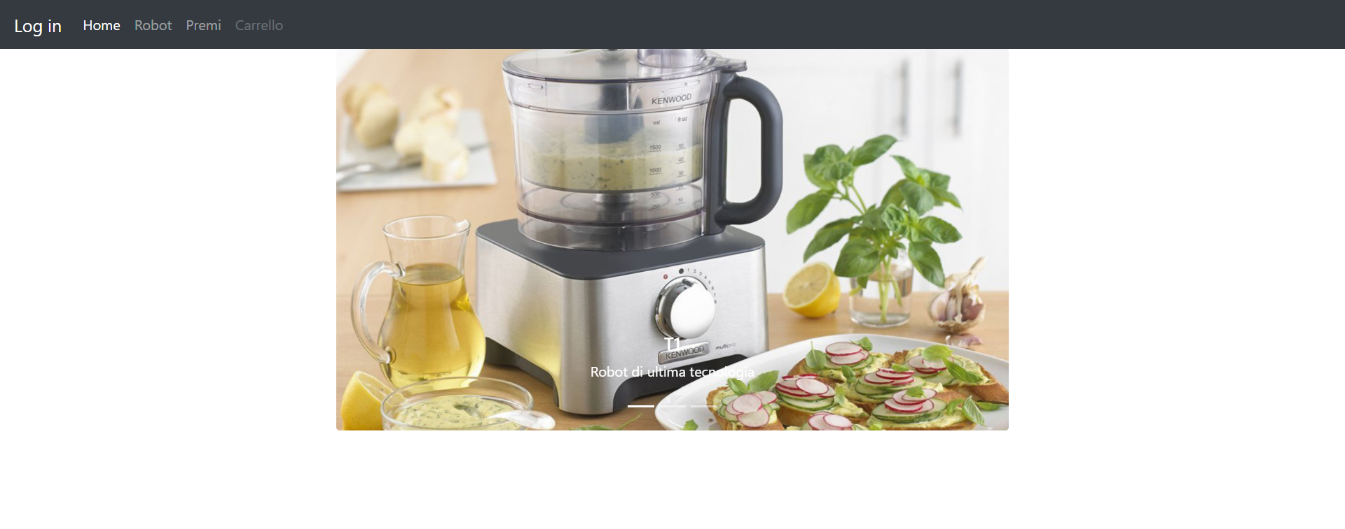

Questo sito, nei suoi colori e forme, punta all’essenzialità senza essere banale. Vengono utilizzati colori efficaci, come nella conferma dell’acquisto o come nella scelta di un prodotto, proprio per rappresentare una scelta ferma e decisa.

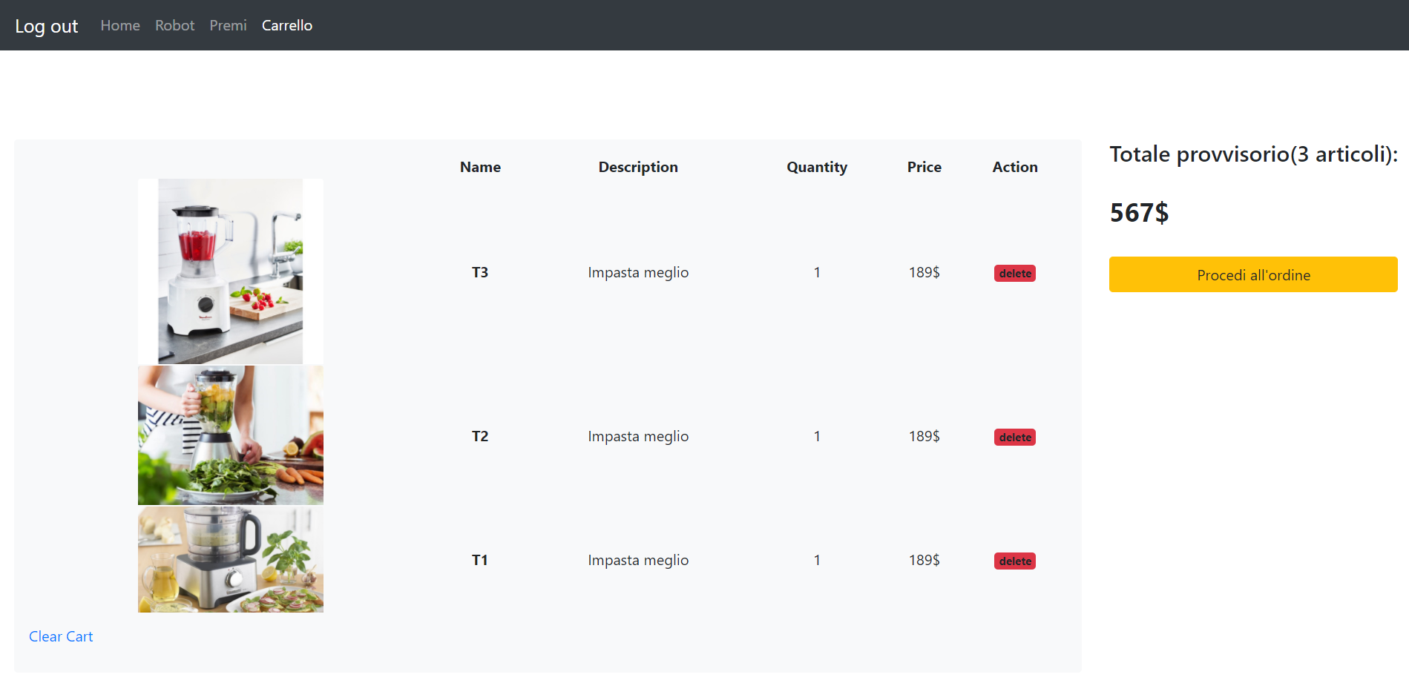

# 10. Scelta dei colori

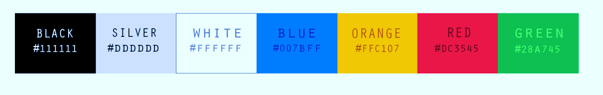

# 11. Diagramma navigazionale con le Servlet

